
Universidad Rafael Landívar
Facultad de Ingeniería
Programación Avanzada (práctica)
Sección 02

Catedrático: Inga. Cindy Pérez

Proyecto Práctico No. 01

Programa de biblioteca

Durán Peña, Diego José
Carné: 1292423
Ruiz Juárez, Rodrigo José
Carné: 1037623

Guatemala, 18 de marzo de 2024
ÍNDICE
Contenido
1. INTRODUCCIÓN 3
2. ANÁLISIS 4
2.1. ENTRADAS: 4
2.2. SALIDAS: 4
2.3. PROCESOS: 4
2.4. RESTRICCIONES: 4
3. DISEÑO 5
3.1. CLASES: 5
3.2. DIAGRAMAS DE PROCESOS: 5
4. CONCLUSIONES 6
5. RECOMENDACIONES 7
6. REFERENCIAS 8
6.1. LIBRERÍAS UTILIZADAS Y SU UTILIZACIÓN: 8
7. ANEXOS 9
7.1. MANUAL DE USUARIO: 9

1. INTRODUCCIÓN

En este proyecto se desarrolló un programa en C++, el programa consistía en crear un programa que funcionara para administrar una biblioteca. Esta biblioteca contaba con libros, revistas y artículos que los usuarios de la biblioteca podrían solicitar con un préstamo. El programa cuenta con varias opciones, siendo estas poder crear libros, llevar un registro de los clientes, poder hacer prestamos y la capacidad de crear multas en caso de alguna infracción.

El programa fue creado en la consola de C++ y los conocimientos que se adquirieron durante las clases de programación avanzada, tanto práctica como teórica. El objetivo general de este proyecto era poder desarrollar el sistema de biblioteca que permitiera prestamos de los libros, artículos y revistas. Llevando un registro completo de cada usuario que realiza una acción dentro del sistema.

Una manera que se utilizó para poder explicar los procesos que se llevan a cabo en el programa y como se formuló el código para escribirlo sin problemas se pueden ver en el diagrama de flujo y árbol de problemas planteados posteriormente en este documento.

2. ANÁLISIS

2.1. ENTRADAS:

Dentro del programa encontramos entradas en casi todos los casos a la hora de hacer una elección, cuando registramos a un cliente o a un especialista deberíamos tener entradas como:
- Nombre
- Dirección
- Cantidad de publicaciones en préstamo
- Fecha de devolución de los prestamos

Mientras que cuando intentamos registrar alguna publicación al momento de ser libros recibimos entradas como:

- Titulo
- Autor
- Editorial
- Materia
- Cantidad de ejemplares

En caso de ser revistas encontramos las entradas:
- Titulo
- Materia
- Cantidad de ejemplares
- Numero de revista
- Año
- Numero de revista

2.2. SALIDAS:

En el caso de las salidas deberíamos de obtener las siguientes salidas a la hora de ser un usuario
- Nombre
- Dirección
- Cantidad de publicaciones en préstamo
- Fecha de devolución de los prestamos

Mientras que si son publicaciones deberíamos de tener la siguiente salida:
- Titulo
- Autor
- Editorial
- Materia
- Cantidad de ejemplares
- Disponibilidad (Si están disponibles ejemplares o están ocupados)

Y en caso de pedir alguno de los informes debería de ser la siguiente forma:

- Muestre el reporte de publicaciones por autor, editorial y año
- Muestre el registro de todos los clientes que no entregaron en el tiempo establecido y la multa por la mora a pagar.
- Reporte de libros, revistas y artículos en préstamo.
- Mostrar el registro con todos los clientes que tengan prestamos asignados.
- Mostrar si un libro dado su código esta disponible o no

En caso de querer cerrar el programa la salida ser “Fin del programa”

2.3. PROCESOS:

Los procesos que abarca el programa son 3 fundamentalmente
- Registro de usuario ya sea el registro de clientes o especialistas.
- Registro de publicaciones tales como libros, artículos y revistas.
- Mostrar los reportes de publicaciones, clientes, publicaciones en préstamo, libros en existencia en la base de datos.

2.4. RESTRICCIONES:

El programa no cumple con ciertos paradigmas como que esta en un CLR por lo que todo es echo de manera local y no esta puesto en la net para ser de un acceso mayor, el programa posee ciertas limitaciones como que no tiene la inteligencia como para poder dar sugerencias o autocompletar alguna búsqueda reciente, los clientes que no sean especialistas no tienen la oportunidad de hacer cosas como ponerle precio a los libros para las multas, si se ingresa un dato de manera errónea no tiene la capacidad de determinar que el dato fue ingresado de manera errónea y simplemente le mostrara en pantalla que no se puede llevar a cabo lo que esta pidiendo, no se pudo completar la parte bonus para lograr hacer que se cargar por medio de un archivo csv la información de todos los libros, revistas y artículos de la biblioteca; así como los clientes y los préstamos.

3. DISEÑO

3.1. CLASES:

El programa se divide en las siguientes clases:
- Usuarios
- Clientes
- Especialistas
- Publicaciones
- Libros
- Artículos
- Revistas
- Registros

3.2. DIAGRAMAS DE PROCESOS:

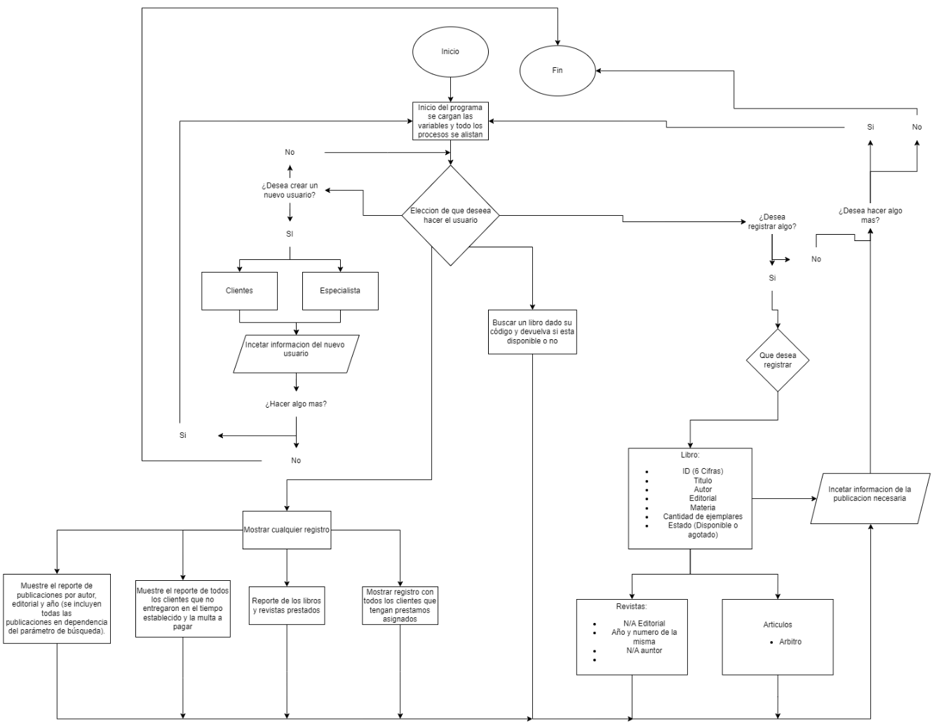

CONCLUSIONES
Dentro de el programa podemos llegar a obtener las siguientes conclusiones
- El programa tiene la capacidad para retener su información más es necesario ser capaces de identificar que necesitamos para poder hacer que este funcione como los datos necesarios para poder llegar a llevarlo a cabo dado que es necesario poder llegar a utilizar libros reales y lograr cuantificar de manera correcta dentro del programa el tiempo.
- El programa es algo funcional dentro de las especificaciones de la Universidad, pero si posee un margen de mejora, por ejemplo, hacer la parte bonus del programa y lograr hacer todas las clases mas exactas para lograr una mejor arquitectura para el programa.
- El programa cumple con las expectativas mínimas para que logre funcionar y si bien quizá no posee la mejor arquitectura para lograr hacer un programa de manera lineal si cumple con la capacidad de hacer la mayoría de los casos que se pedían.

5. RECOMENDACIONES

Se recomienda lo siguiente para que el programa funcione de manera correcta.

- Que tenga instalado Visual Studio la versión de 2019
- Que dentro de las especificaciones de visual posee la mayoría de los compiladores para Windows 10
- La última versión de Visual Studio la versión 2019 para evitar incompatibilidades.

6. REFERENCIAS

6.1. LIBRERÍAS UTILIZADAS Y SU UTILIZACIÓN:

- #pragma once
evita la inclusión múltiple de un archivo de encabezado
- #include <iostream>
permite la utilización de funciones de entrada y salida estándar en un programa en C++.

7. ANEXOS

7.1. MANUAL DE USUARIO:

El manual esta adjunto en la carpeta pero es otro PDF, esto para una mejor utilización y explicación.

